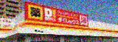
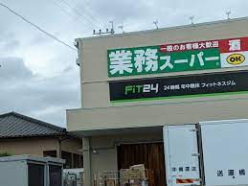
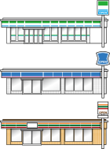

全部集めたら
ささやかな粗品を
プレゼント☆

!!
催く
開く
―
リー
ラ
プ
ン
タ
ス
☆ふれあいハートウィーク地域イベント協賛☆
参加は自由です

第２５回
福祉センター
交 流 会
１１月３日（月）
９：００～１５：００
社会福祉法人
熊本県社会福祉事業団
体育館
ふうせんバレー体験
車いすバドミントン体験
など
など

福祉センターロビー
キルト作品展示
パッチワーク作品展示
パソコン画展示
俳句展示 写真展示 など



熊本市東区長嶺南２丁目３-２
電話 : ０９６-３８３-６５３３
FAX : ０９６-３８３-６５３５
mail : k-fukushi@kssfc.jp

福祉センター
グラウンド






福祉センター

福祉センター
卓球バレー体験
車いすダーツ体験
茶道体験
点字体験
人工知能（AI）体験
など

熊本県身体障がい者福祉センター
日赤病院
国体道路
熊本県立大学

